

**Práctica integradora**

|Equipo 8|

**Objetivo**

Vamos a poner en práctica los conocimientos que hemos adquirido hasta el momento. Se crearán grupos, divididos en sus respectivas salas y realizarán la siguiente ejercitación utilizando la siguente pagina: https://www.mycompiler.io/

Actividad

Por cada uno de los lenguajes asignados por mesa deberán realizar los siguientes

puntos:

1. ¿Qué tipo de ejecución (compilado, interpretado, etc) tiene el lenguaje?
2. ¿Para qué tipo de desarrollo se utiliza normalmente el lenguaje?
3. ¿Con qué ide o editor de texto puede utilizar el lenguaje? Nombre de una librería o framework famoso del mismo.
4. Investigar y realizar en la sintaxis del lenguaje dado, la siguiente operación

matemática:

○ x = 4

○ y = 5

○ z = x + y

○ mostrar por pantalla z

● Opcional: Crea un código que te parezca interesante o que quieras compartir con tus compañeros.

Perl: 1) - Perl es un lenguaje de programación interpretado, esto quiere decir que el código de los scripts en perl no se compila sino que cada vez que se quiere ejecutar se lee el código y se pone en marcha interpretando lo que hay escrito.

2) - Se utiliza sobre todo para crear aplicaciones CGI para entornos web. Si en nuestro servidor vemos una carpeta llamada cgi-bin, es que allí se encuentra el intérprete Perl, y podemos llamarlo para ejecutar nuestro código. Aunque fue muy popular en entornos web, todavía se usa para crear scripts de servidores

3) - Como editores dentro del sistema Windows se suele utilizar el Ultra Edit, TexPad y Notepad++, por su parte TextMate en mac OS. Por su parte linux suele trabajar con VIM y EMACS

Por último como ide para utilizar Perl se recomienda KOMODO de ActiveState.

4)

$x = 4;

$y = 5;

$z = $x + $y;

print "$z";

**Código interesante:**

my $random_number = int(rand(100));

print "Tu calificación en Introducción a la informática es: $random_number/100";

**Fortran:**

1) Es un lenguaje de programación imperativo compilado de propósito general

2) Es utilizado para la computación numérica y la computación científica.

3) Para Fortran se pueden utilizar Sublime Text/Notepad + + que son editores de texto y sirven para escribir el código y un poco más. También se puede utilizar Visual Studio Code. Otro editor de texto que se puede emplear es Eclipse aunque, para poder programar en Fortran se requerirá un plugin (Photran). NetBeans es otro de los editores que se pueden usar para Fortran.

4)

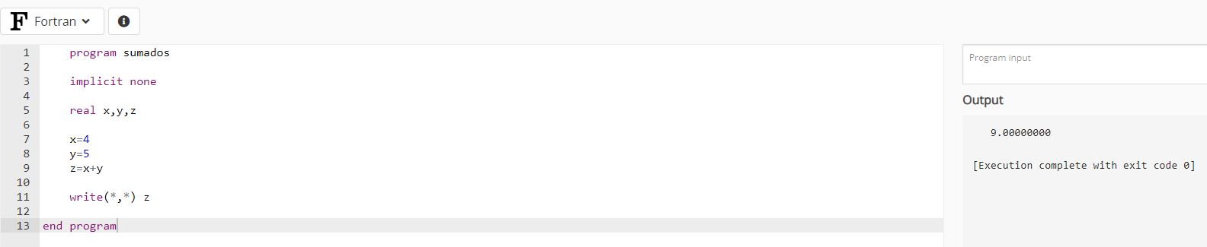

program sumados

implicit none

real x,y,z

x=4

y=5

z=x+y

write(*,*) z

end program

___________________________________________

**|Código Extra|**

program sumados

implicit none

real x,y,z

write(*,*) 'escriba un número por favor'

read(*,*) x

write(*,*)'escriba el segundo número'

read(*,*) y

z=x+y

if (z>10) then

write (*,*) 'la suma afectada es mayor que 10 con un valor de',z

else

write (*,*) ' la suma es inferior a 10 con un valor de suma igual:',z

end if

end program

